Kožní soustava – PL

1. Vyber správné vrstvení kůže směrem od povrchu těla.

a) pokožka → podkoží → škára

b) pokožka → škára → podkožní vazivo

c) škára → podkoží → pokožka

1. Barva kůže je dána ……………….. uloženým v hlubších vrstvách pokožky. Jeho větší tvorba závisí na ……………….. záření. Pokožku chrání před nebezpečným ……… zářením. Během slunečného dne se v kůži také vytváří ……………………………, jenž je důležitý pro správný růst ……………..
2. 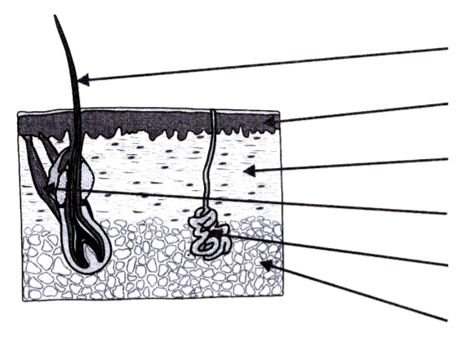Prohlédněte obrázek a doplňte.   
   Jaké buňky tvoří vrchní část pokožky?
3. Doplň, ve které vrstvě kůže se nacházejí?

nervová zakončení ………………………  
melanin …………………………………..   
krevní vlásečnice ………………………..   
tuková tkáň ………………………………   
smyslové buňky ………………………….   
kořínky vlasů ……………………………..

1. Vyjmenuj alespoň 4 smyslové receptory, které se nachází v kůži.
2. Vyjmenuj 2 kožní deriváty.
3. Kde se podle tebe nachází nejtenčí a kde nejtlustší kůže na těle? Proč si myslíš, že tomu je právě v těchto partiích?
4. Jaký je význam potních a mazových žláz?
5. Jak vznikají puchýře/mozoly?
6. Vytvoř logické dvojice poranění kůže – první pomoc

|  |  |
| --- | --- |
| * popáleniny, opařeniny | * pozvolné zahřívání pohybem a teplem, nikdy netřít, lékařská pomoc |
| * odřeniny | * dezinfekce, vyviklání celého živočicha, dezinfekce, několik dní sledování okolí |
| * omrzliny | * vydezinfikování rány (popř. omytí vodou), sterilní krytí nebo náplasti s polštářky |
| * spálení od Slunce | * chlazení studenou (ne ledovou) vodou, překrytí sterilním krytím, popř. návštěva lékaře |
| * přisáté klíště | * pobyt ve stínu, dostatek tekutin, mazání např. Bepanthenem nebo Panthenolem (nebo tvarohem, jogurtem, …) |

1. Jak víte, smyslové receptory se nenachází všude rovnoměrně. To se týká i receptorů chladu a tepla. Ze své vlastní zkušenosti zkuste posoudit, zda tělo má více receptorů na chlad či na teplo. Díky evoluci víme, že chlad/teplo nás zabije rychleji, proto je potřeba na něj „nás“ včas upozornit skrz receptory.